TRƯỜNG CAO ĐẲNG LÝ TỰ TRỌNG  THÀNH PHỐ HỒ CHÍ MINH  TRUNG TÂM QUAN HỆ DOANH NGHIỆP | CỘNG HÒA XÃ HỘI CHỦ NGHĨA VIỆT NAM  Độc lập – Tự do – Hạnh phúc

BÁO CÁO
NHỮNG NỘI DUNG TRONG WEBSITE CẦN CHỈNH SỬA, BỔ SUNG

Kính gửi: Trưởng trung tâm Quan hệ doanh nghiệp
Thực hiện nội dung cuộc họp về nội dung website mới của trường ngày 25/5/2022 và theo sự chỉ đạo của Trưởng trung tâm Quan hệ doanh nghiệp, tôi xin báo cáo những nội dung còn tồn tại cần điều chỉnh, bổ sung trong 2 trang web của Trung tâm phụ trách: https://trungtam.ltt.edu.vn/trung-tam-quan-he-doanh-nghiep/, https://vieclam.ltt.edu.vn/, cụ thể như sau:
A. NHỮNG NỘI DUNG TRUNG TÂM CẦN HỖ TRỢ ĐỂ HOÀN THIỆN
1. Chỉnh nội dung của các bài viết về font chữ chuẩn, căn lề 2 bên
Hiện nay các bài đăng của Trung tâm Quan hệ doanh nghiệp (TT.QHDN) đều chưa điều chỉnh về font Times New Roman được, việc căn lề bài viết vẫn mặc định ở căn trái. Xem Ảnh 1.

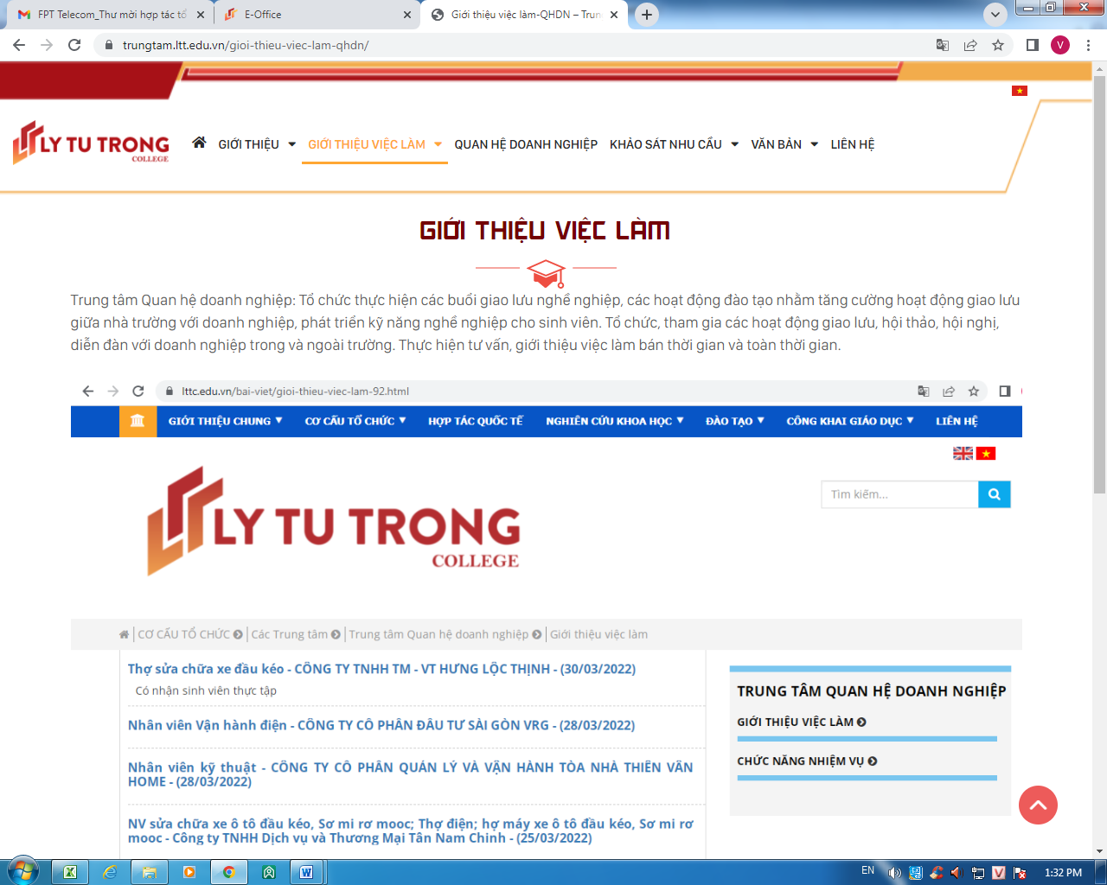

Font chữ chưa đúng Times New Roman, chưa căn lề 2 bên.

Ảnh 1.

2. Chất lượng ảnh đăng của TT.QHDN chưa cao
Các hình ảnh của trung tâm đăng lên website có chất lượng chưa được cao. Các bức ảnh còn có cái bị mờ, chưa được sắc nét, kích cỡ của các bức ảnh chưa được đồng đều (kích thước không bằng nhau). Trung tâm kính đề nghị bộ phận chuyên môn Trường hỗ trợ để các hình ảnh đăng có chất lượng tốt hơn. (Ví dụ: Ảnh 2, Ảnh 3)

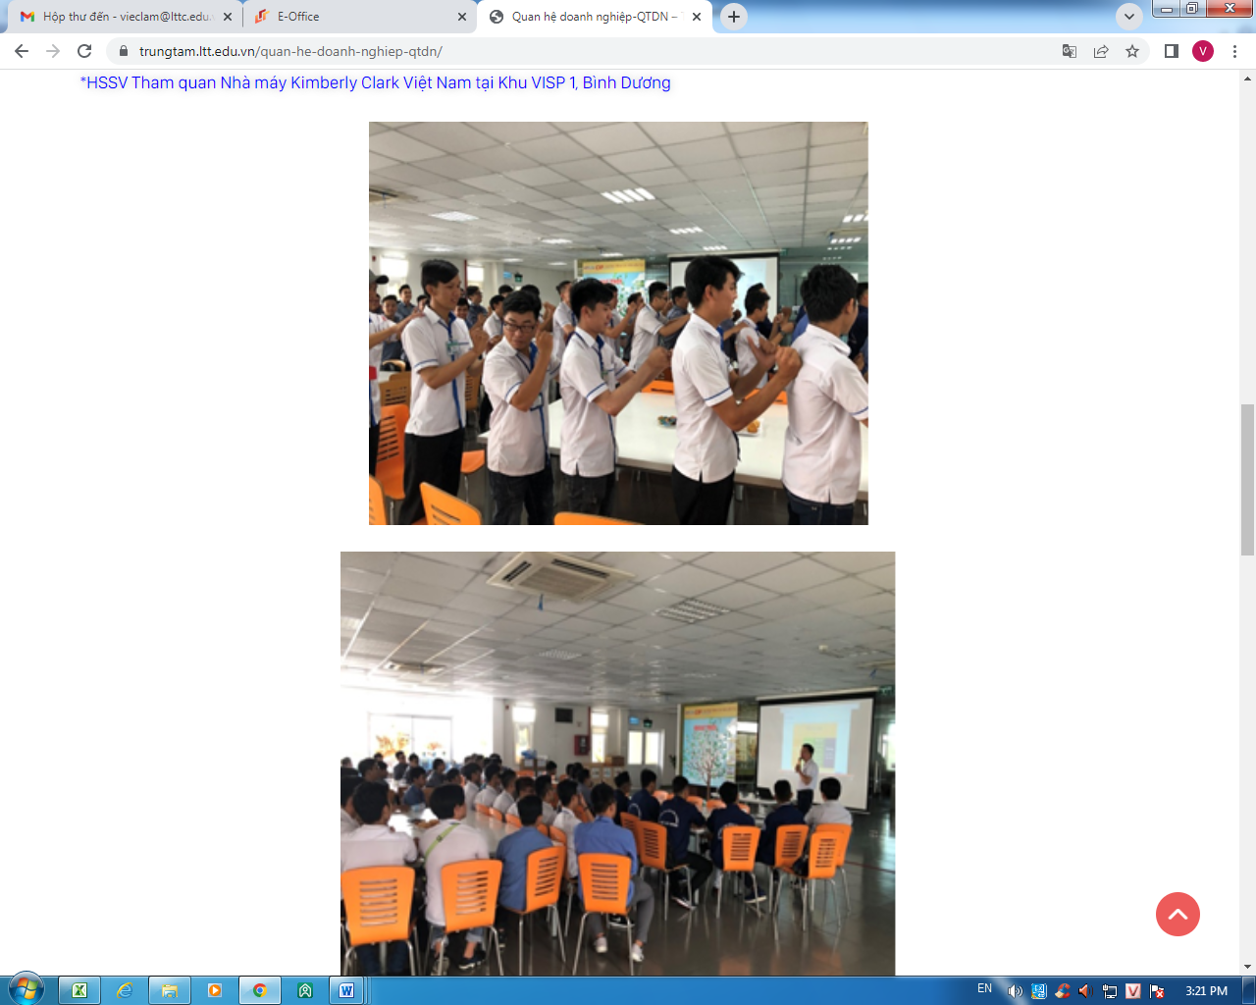
Ảnh còn mờ
Ảnh 2.
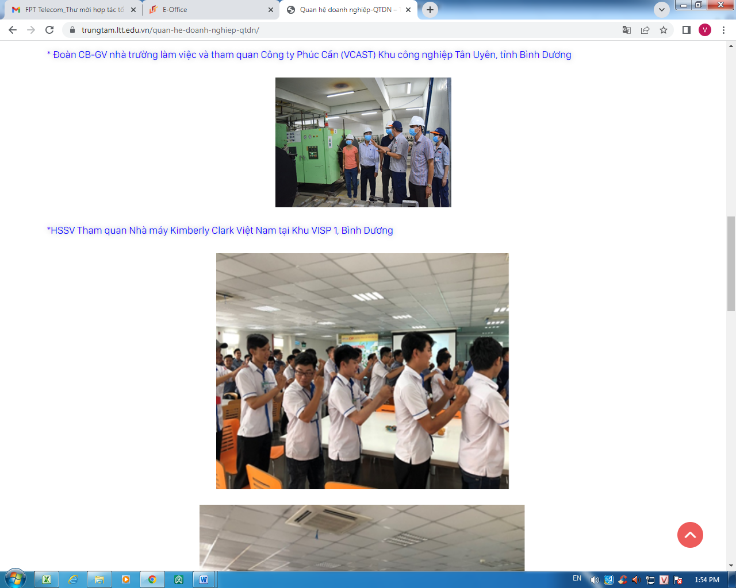
Kích thước ảnh chưa được đồng đều
Ảnh 3.
B. NỘI DUNG TT.QHDN CẦN ĐIỀU CHỈNH, BỔ SUNG
I. Trang https://trungtam.ltt.edu.vn/thong-tin-tuyen-dung-qhdn/
1. Bổ sung những phần chưa có nội dung cho phù hợp
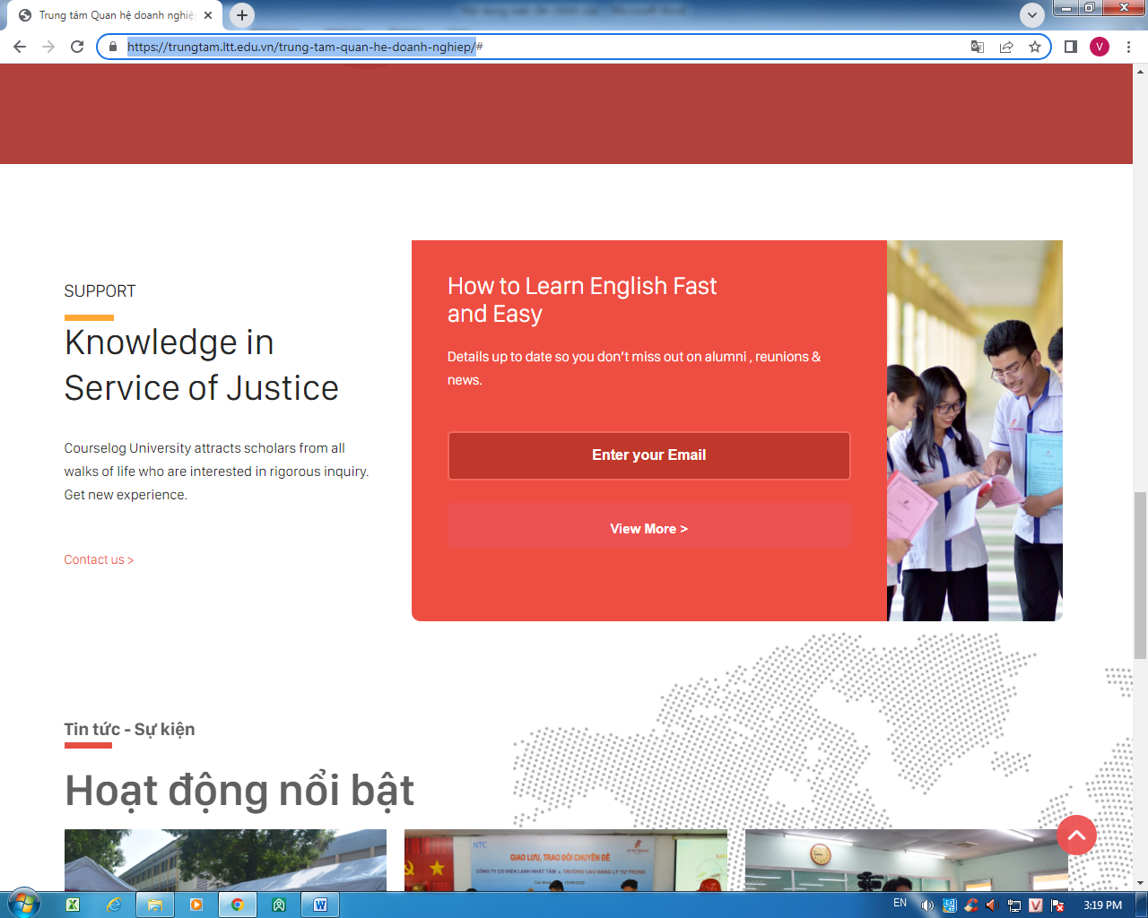

2. Điều chỉnh phần cơ cấu tổ chức cho hợp lý hơn
Đề xuất: có thể nêu rõ nhiệm vụ cho từng vị trí, hình ảnh…
Ví dụ:
Trưởng trung tâm (Nguyễn Văn Chiến)
- Chịu trách nhiệm về các hoạt động của Trung tâm trước Ban Giám hiệu Trường theo chức năng nhiệm vụ của Trung tâm Quan hệ doanh nghiệp;
- Điều hành, sắp xếp, phân công công tác cho nhân sự của Trung tâm;
- Tham mưu cho Hiệu trưởng các công tác đề xuất, lập kế hoạch, tổ chức, phối hợp triển khai và quản lý các hoạt động trong lĩnh vực hợp tác với các doanh nghiệp và giới thiệu việc làm cho sinh viên.
- Tổ chức triển khai kế hoạch và giám sát việc thực hiện chương trình tham quan, thực tập của giảng viên và sinh viên tại doanh nghiệp.
- Tham mưu và là đầu mối mời các chuyên gia, kỹ sư tại các doanh nghiệp tham gia giảng dạy tại trường;
- Thực hiện việc kiểm tra Kiểm tra Giảng viên, Sinh viên đi Thực tập doanh nghiệp, đôn đốc việc Khảo sát việc làm của Sinh viên sau tốt nghiệp, Khảo sát ý kiến Doanh nghiệp về chất lượng đào tạo của Trường;
- Tư vấn, giới thiệu việc làm cho sinh viên sau tốt nghiệp và sinh viên đang theo học nếu có nhu cầu làm thêm;
- Khảo sát các doanh nghiệp trước khi đưa sinh viên đi thực tập tốt nghiệp.
Nhân viên 1 (Nguyễn Thùy Dương)
- Đăng thông tin tuyển dụng của các doanh nghiệp lên website của trường;
- Lập danh sách, tổng hợp, thống kê, xây dựng dữ liệu thông tin cơ bản về mạng lưới doanh nghiệp trên địa bàn TP. Hồ Chí Minh và các tỉnh lân cận; các mối quan hệ hợp tác với các doanh nghiệp, tổ chức, cá nhân làm cơ sở cho việc định hướng đào tạo và lập kế hoạch hợp tác toàn diện giữa nhà trường và doanh nghiệp;
- Tư vấn, giới thiệu việc làm cho sinh viên tốt nghiệp và sinh viên đang theo học nhằm tăng tỉ lệ có việc làm cho sinh viên sau tốt nghiệp và hỗ trợ sinh viên đang theo học nếu có nhu cầu đi làm thêm để có thêm kinh ngh
Nhân viên 2 (thiếu)
- Thực hiện các công việc do Trưởng trung tâm phân công.
…
Ghi chú: Các phần chức năng nhiệm vụ của từng thành viên do Trưởng Trung tâm phân công.
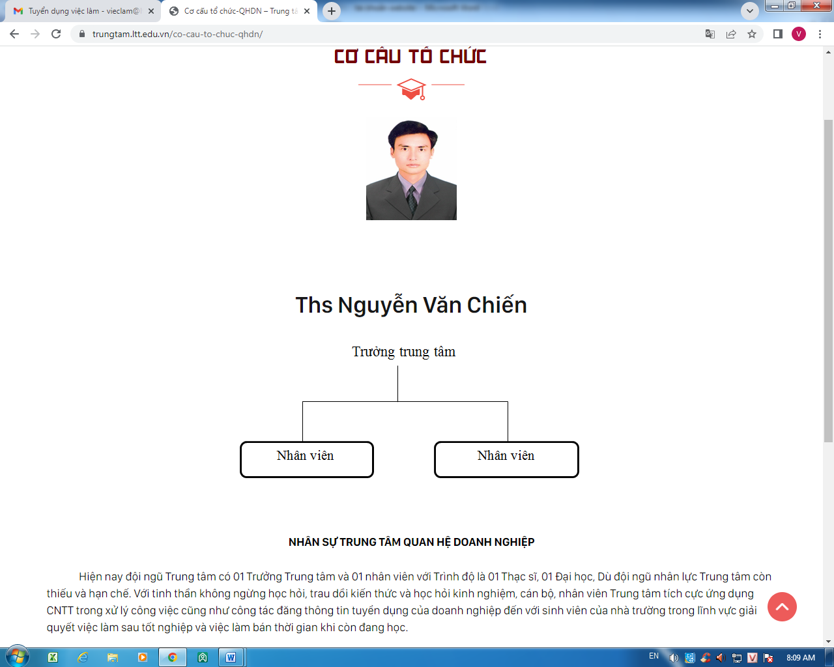

3. Bổ sung các phần chưa hoàn thiện nội dung ở các phần chưa có nội dung.
Trong phần “Phát triển kỹ năng nghề nghiệp cho sinh viên” và “Giao lưu với nhà tuyển dụng” cần bổ sung bài viết bên trong để khi click vào bài viết đó hiện ra.
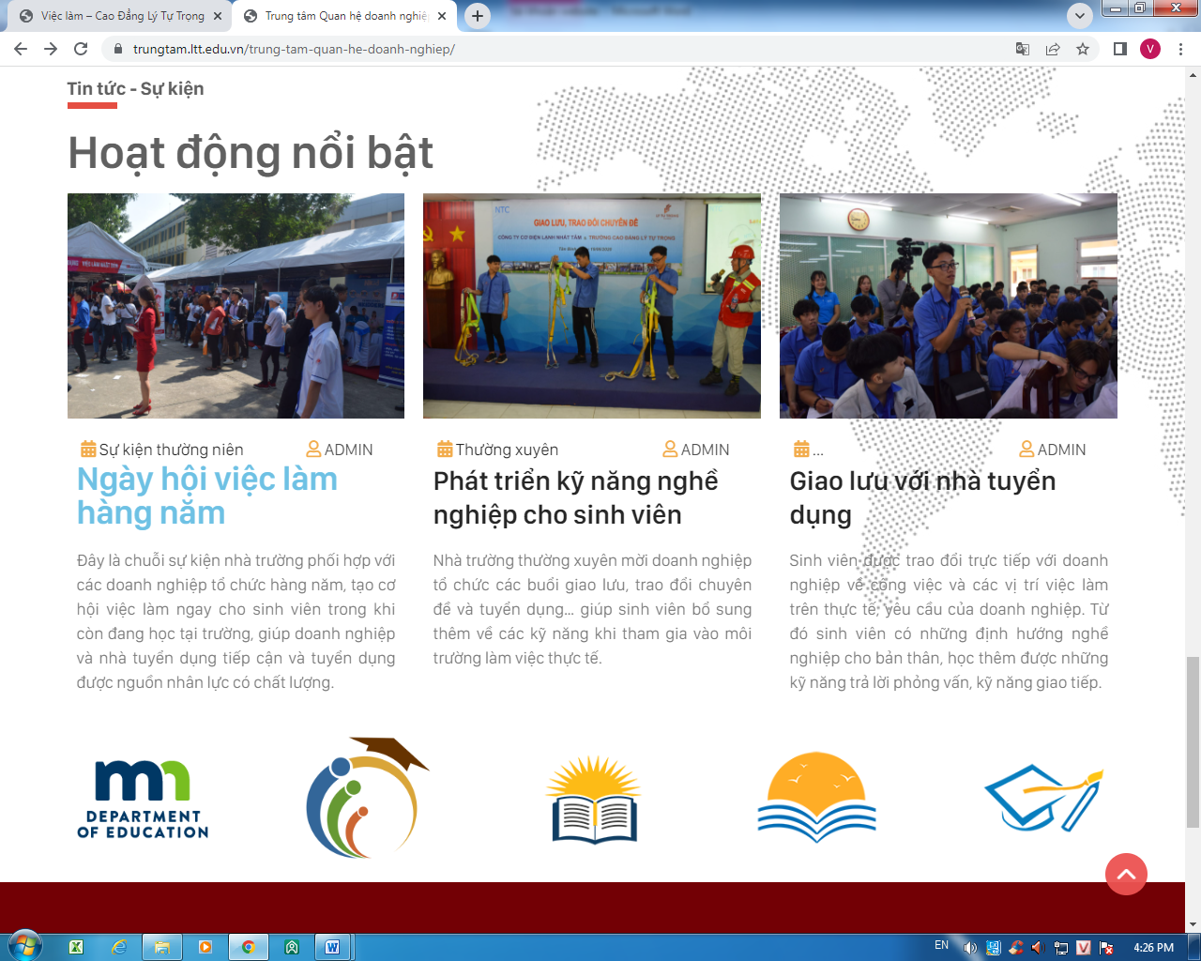
Phần cần bổ sung nội dung
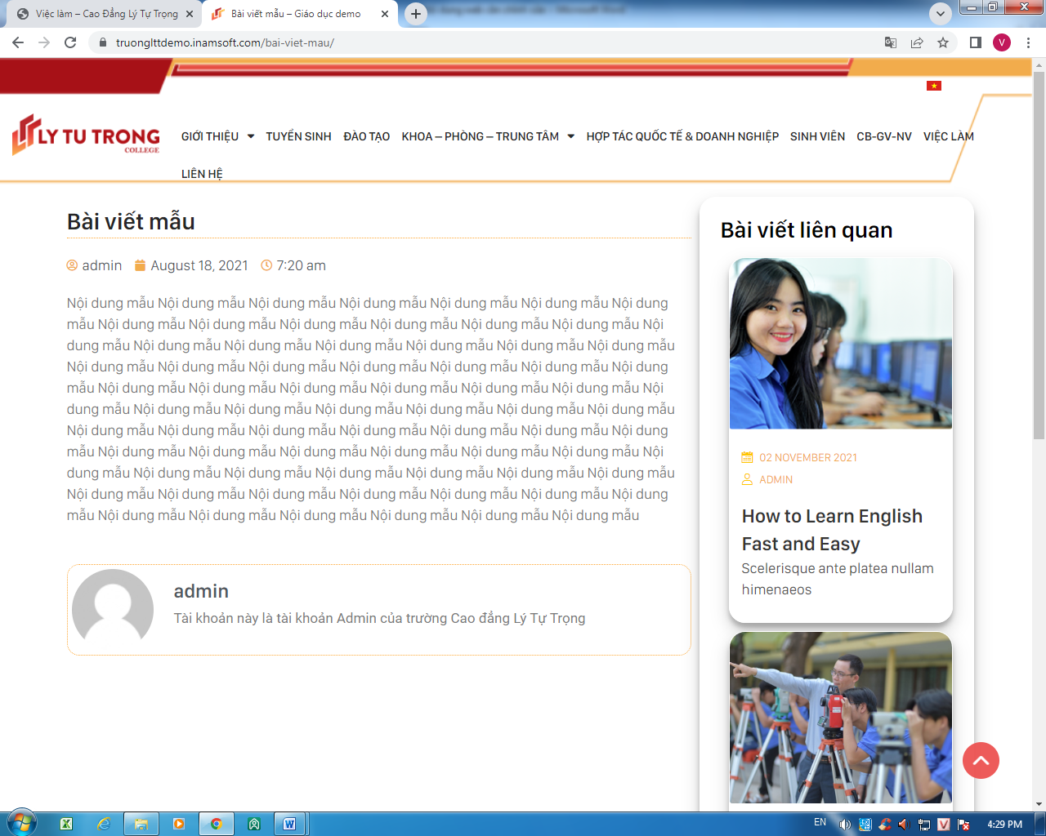
NỘI DUNG BÊN TRONG CỦA 2 MỤC CÒN THIẾU

II. TRANG VIỆC LÀM: https://vieclam.ltt.edu.vn/
Bổ sung nội dung còn thiếu ở cuối trang Việc làm https://vieclam.ltt.edu.vn/ trong trang chính của Trường.
Ý kiến đề xuất: có thể bỏ hoặc đưa các thông tin giống như trang Trung tâm QHDN
→ Chỉnh sửa theo yêu cầu của Trưởng trung tâm.
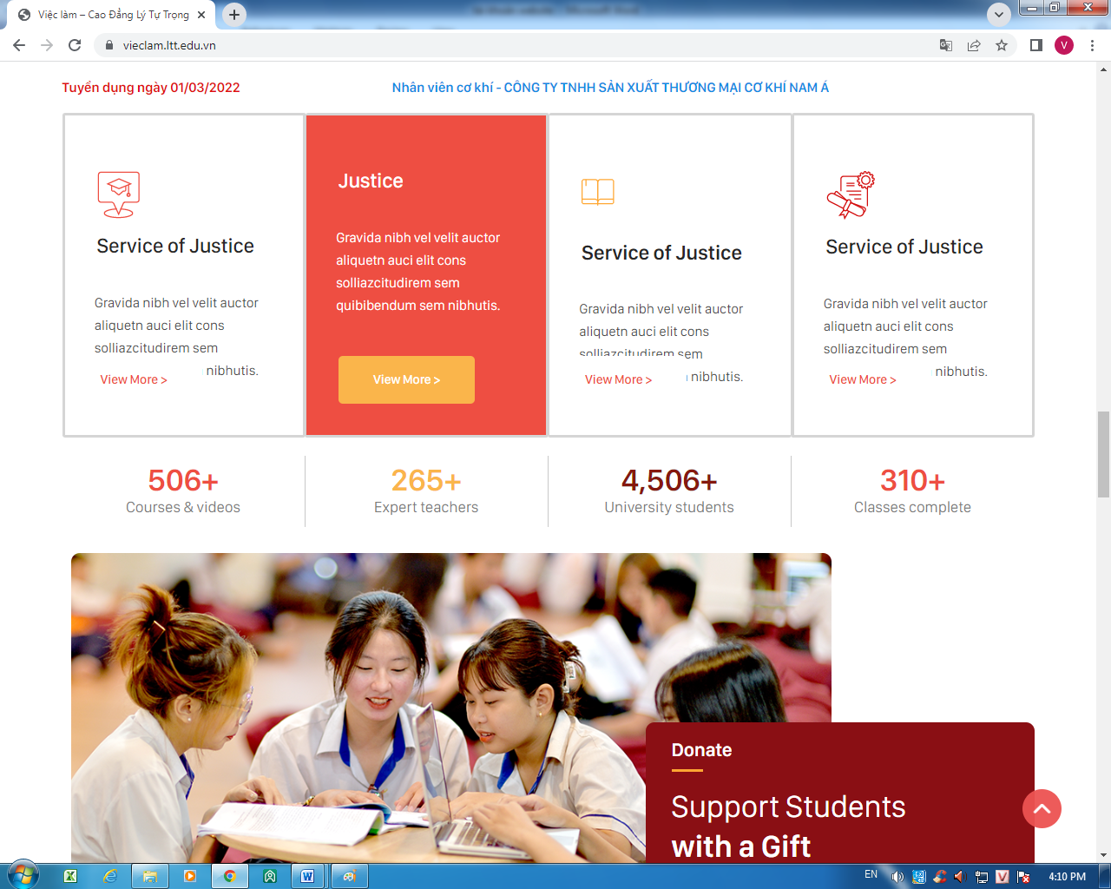
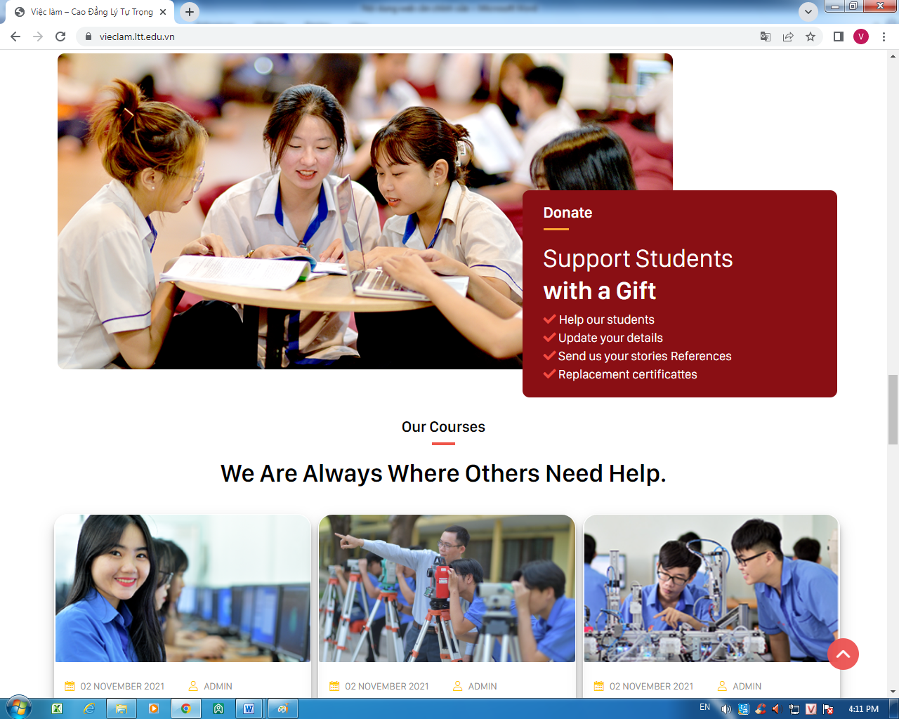
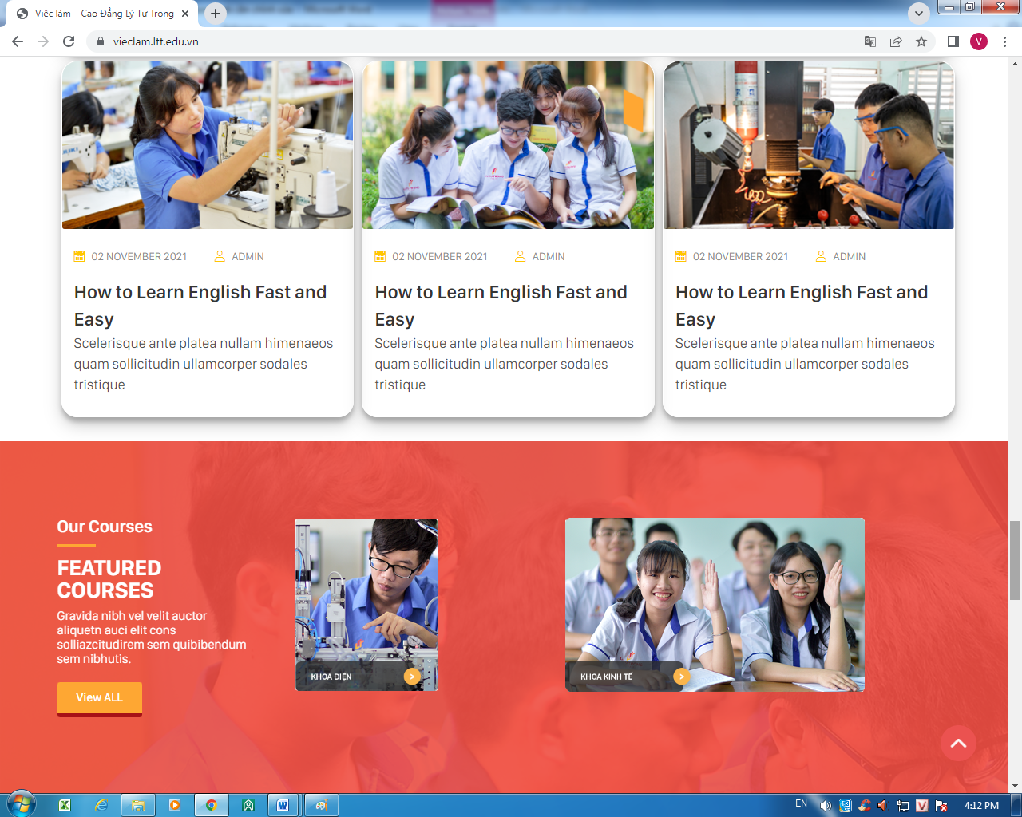
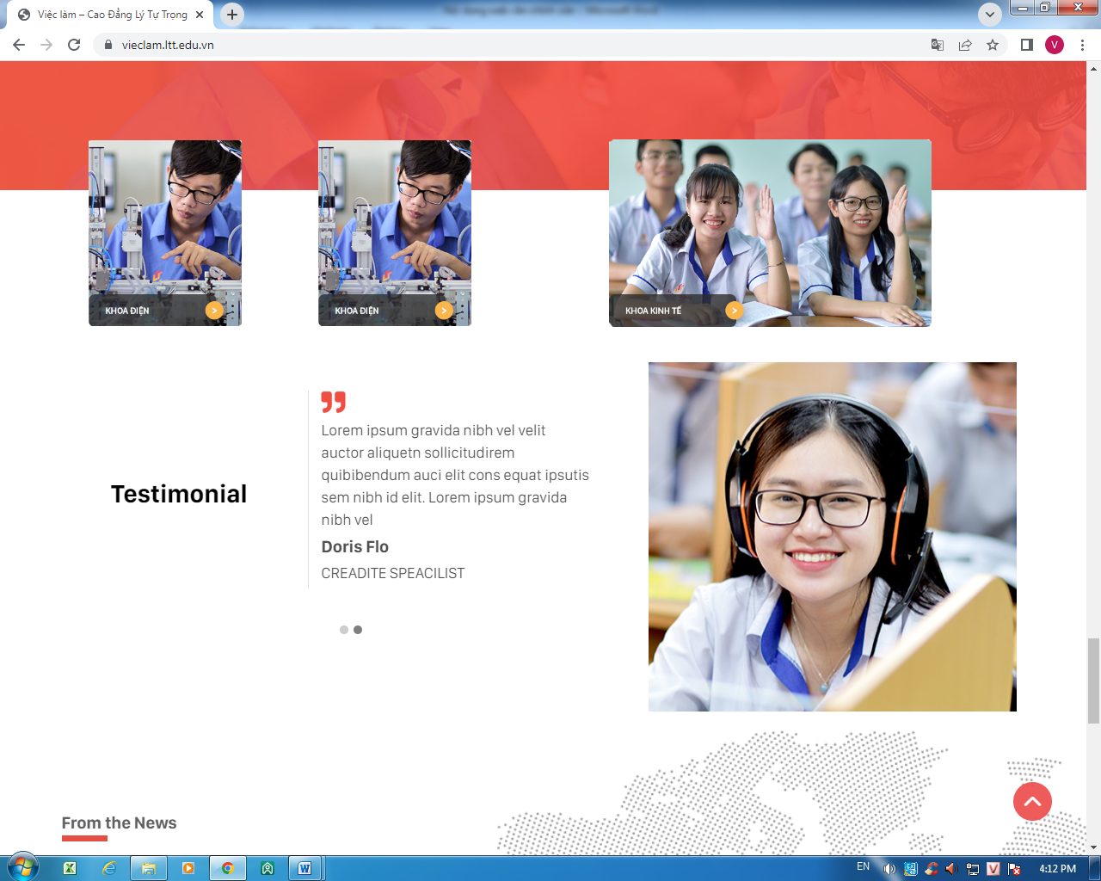
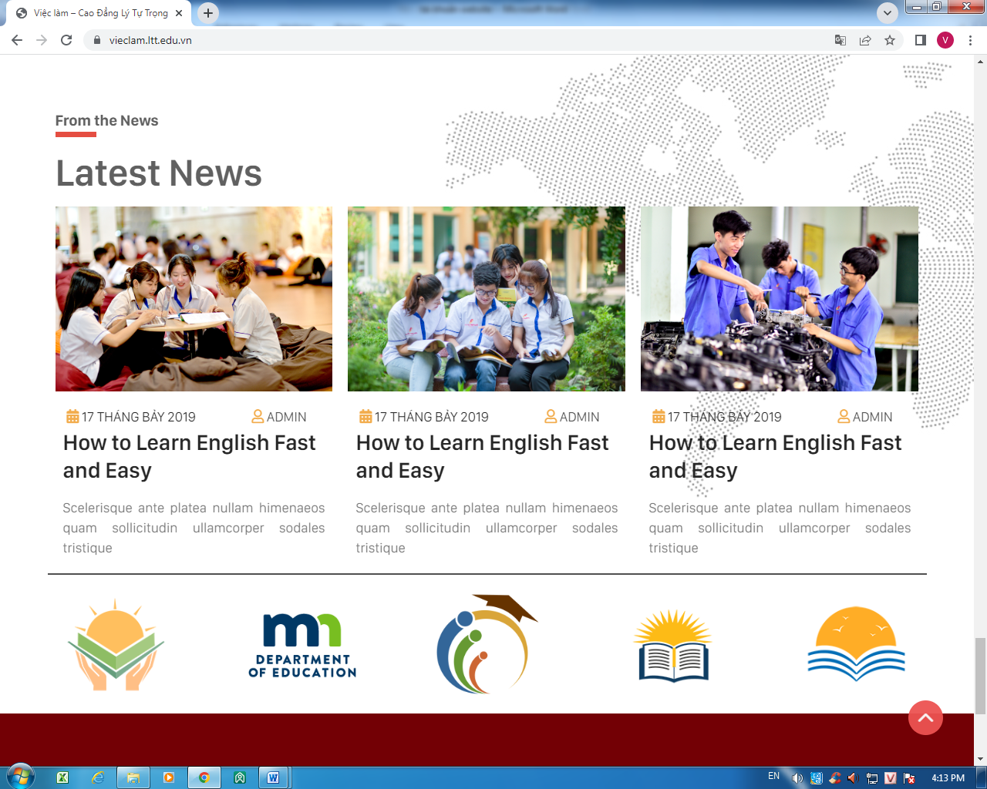
Trên đây là báo cáo và ý kiến đề xuất cá nhân của tôi về nội dung website, kính gửi Trưởng trung tâm xem xét và cho ý kiến chỉ đạo.
Trân trọng!
Tp. Hồ Chí Minh ngày 27 tháng 5 năm 2022
Người báo cáo

Nguyễn Thùy Dương

